**YD**

中华人民共和国通信行业标准

**YD/T 5255-X**

智能光分配网（ODN）系统工程设计规范

**时间同步网工程设计规范**

Design Specifications for

Intelligent Optical Distribution Network（ODN）System Engineering

( 征求意见稿 )

**201X-XX-XX实施**

**201X-XX-XX发布**

**中华人民共和国工业和信息化部 发布**

中 华 人 民 共 和 国 通 信 行 业 标 准

智能光分配网（ODN）系统工程设计规范

Design Specifications for

Intelligent Optical Distribution Network（ODN）System Engineering

YD/T 5255-X

（征求意见稿）

主管部门：工业和信息化部信息通信发展司

批准部门：中华人民共和国工业和信息化部

施行日期：201X年XX月XX日

XXXX出版社

201X 北 京

前 言

本规范是根据 《工业和信息化部办公厅关于印发2017年第二批行业标准制修订计划的通知》（工信厅科[2017]70号）的要求制定的。

本规范的主要内容包括智能光分配网的系统结构、电子标签载体设计、智能ODN设施设计、智能管理终端设计、智能ODN网络系统设计、设备选型和安装要求、施工安全要求等。

本规范由工业和信息化部信息通信发展司负责解释、监督执行。本规范在使用过程中，如有需要补充或修改的内容，请与部信息通信发展司联系，并将补充或修改意见寄部信息通信发展司（地址：北京市西长安街13号，邮编：100804）。

本规范由中国通信企业协会通信工程建设分会组织编制。

本规范由中国通信标准化协会归口。

主编单位：华信咨询设计研究院有限公司

广东省电信规划设计院有限公司

主要起草人：朱少平、沈梁、陈君、张优训、叶浩颖

参编单位：中国移动通信集团设计院有限公司

上海邮电设计咨询研究院有限公司

主要参加人：李昶、李鑫、严森垒

目 次

[1. 总则 1](#_Toc30387)

[2. 术语和符号 2](#_Toc1081)

[2.1 术语 2](#_Toc26518)

[2.2符号 2](#_Toc2854)

[3. 智能ODN系统的系统结构 4](#_Toc9008)

[1. 4](#_Toc20434)

[2. 4](#_Toc13531)

[3. 4](#_Toc10597)

[3.1系统结构的要求 4](#_Toc29576)

[1. 4](#_Toc9676)

[2. 4](#_Toc1323)

[3. 4](#_Toc19452)

[3.1. 4](#_Toc12909)

[3.2智能ODN功能要求 5](#_Toc20830)

[4. 电子标签载体功能要求 6](#_Toc13549)

[4. 6](#_Toc25477)

[5. 智能ODN设施设计 7](#_Toc15520)

[5.1智能ODN设施组成 7](#_Toc28824)

[5.2基本功能要求 8](#_Toc3337)

[5.3智能化功能要求 8](#_Toc27674)

[5.4设计要求 8](#_Toc22884)

[6. 智能管理终端设计 10](#_Toc15102)

[6.1智能管理终端的组成 10](#_Toc32507)

[6.2设计要求 10](#_Toc2328)

[7. 智能ODN管理系统设计 11](#_Toc30516)

[7.1系统组成 11](#_Toc7030)

[7.2接口要求 11](#_Toc26406)

[7.3性能要求 13](#_Toc3619)

[8. 设备选型和安装要求 15](#_Toc8369)

[8.1 设备选型 15](#_Toc8548)

[8.2 设备配置 16](#_Toc18794)

[8.3 环境要求 16](#_Toc6507)

[8.4 安装要求 16](#_Toc15838)

[9. 施工安全要求 18](#_Toc3347)

[9.1设备用电施工安全要求 18](#_Toc15352)

[9.2防雷接地施工安全要求 18](#_Toc9005)

[9.3机柜钻孔施工安全要求 18](#_Toc30095)

[9.4高空作业施工安全要求 19](#_Toc31575)

[9.5其他施工安全要求 19](#_Toc29797)

[附录A 本规范用词说明 20](#_Toc9852)

[引用标准名录 21](#_Toc17183)

[条文说明 22](#_Toc29808)

# 总则

1.0.1 本规定适用于智能光分配网（ODN）系统工程设计。

1.0.2 工程设计应贯彻执行国家或相关部门的方针政策，坚持设计的科学性、合理性和公正性。

1.0.3 工程设计应贯彻通信网“完整性、统一性、先进性”和“经济、高效、安全”的基本原则，应执行我国现行相关网络技术体制、进网要求和技术标准的规定。

1.0.4 在我国抗震设防烈度7度以上(含7度)地区进行电信网络建设时，使用的主要电信设备应符合YD 5083《电信设备抗地震性能检测规范》的规定。

1.0.5 工程建设应贯彻国家节能减排相关政策和法规规定。

1.0.6 工程设计应与网络发展规划相适应，以满足近期业务需求为主，兼顾远期业务发展需要。

1.0.7 设计应合理利用原有网络设施，努力提高经济效益，尽量降低工程造价。

1.0.8 工程设计应注意密切结合业务网的需要，保证与业务网各要素间的衔接配合。

1.0.9 工程设计应考虑施工及维护的方便和机房的整齐美观。

1.0.10 本规范未涉及的部分，可参照现行相关工程设计规范。

1.0.11 本规范与国家有关标准规范相矛盾时，应按国家标准规范的相关规定执行。

# 术语和符号

## 2.1 术语

2.1.1 智能光分配网（Intelligent Optical Distribution Network（ODN））

利用电子标签对光纤（包括跳纤、尾纤、光分路器尾纤等）的活动连接器插头进行唯一标识，自动存储、导入和导出光配线设施端口资源及光纤连接关系数据，从而实现光纤信息自动存储、光纤连接关系信息自动识别、光纤资源信息校准、可视化现场操作指导等智能化功能的光分配网络，简称智能ODN。

2.1.2 电子标签载体（Electrical ID Carrier）

具有电子标签的光跳纤、尾纤或尾纤型光分路器等，其承载的电子标签携带了唯一的编号信息。

2.1.3 智能ODN设施（Intelligent Optical Distribution Network Infrastructure）

采用电子标签技术实现自动的资源信息采集、存储和传递，并实现端口状态监控以及端口定位指引等功能的光配线连接设施。

2.1.4 智能ODN管理系统（Intelligent Optical Distribution Network Management System）

实现对智能ODN设施的直接或间接管理，并与上层OSS及其他应用对接的管理平台。

2.1.5 智能管理终端（Intelligent Management Terminal）

用于提供管理操作界面，实现可视化的现场操作指导，为智能ODN设施接入智能ODN管理系统提供传输通道的便携式设备。

## 2.2符号

|  |  |  |
| --- | --- | --- |
| 英文缩写 | 英文名称 | 中文名称 |
| ODN | Optical Distribution Network | 光分配网络 |
| OSS | Operation Support System | 运营支撑系统 |
| OLT | Optical Line Terminal | 光线路终端 |
| ONU | Optical Network Unit | 光网络单元 |
| ODF | Optical Distribution Frame | 光纤配线架 |
| PoE | Power over Ethernet | 以太网供电 |
| USB | Universal Serial Bus | 通用串行总线 |
| WLAN | Wireless Local Access Network | 无线局域网 |
| EMS | Element Management System | 网元管理系统 |

# 智能ODN系统的系统结构



## 3.1系统结构的要求



3.1.1 智能ODN在光接入网中的位置如图3.1.1所示。

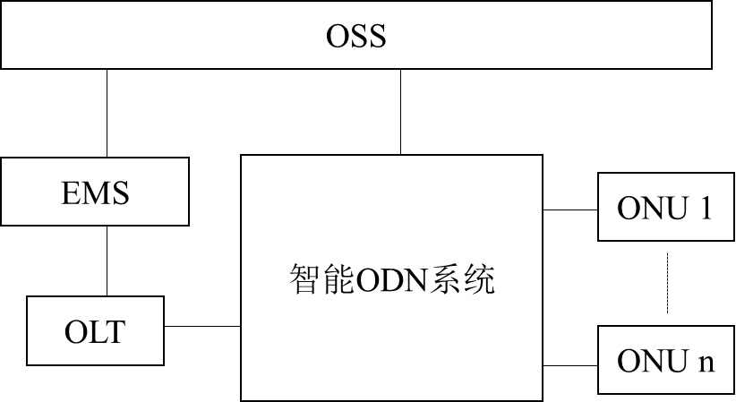

图3.1.1 智能光分配网络在光接入网中的位置示意图

3.1.2智能ODN系统的基本组成应包括电子标签载体、智能ODN设施、智能管理终端、智能ODN管理系统等四大部分，其架构参考模型如图3.1.2所示。

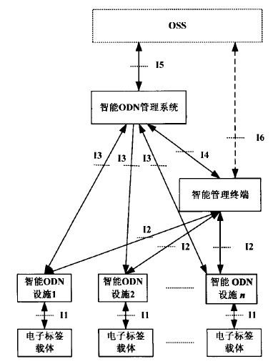

图3.1.2 智能ODN系统组成参考模型

3.1.3 电子标签载体、智能ODN设施、智能管理终端、智能ODN管理系统和OSS之间应通过I1~I6接口连接。

## 3.2智能ODN功能要求

3.2.1 智能ODN系统应能利用电子标签对光纤的活动连接器插头进行唯一标识。

3.2.2 智能ODN系统应能读取标签信息，并支持在受控状态下写入标签信息。

3.2.3 智能ODN系统应能自动检测光配线设施端口状态，包括空闲、占用、预占用等。

3.2.4 智能ODN系统应能处理电子工单并通过指示灯提供可视化的现场操作指引，并自动校验现场操作结果。

3.2.5 智能ODN系统应能对现场操作过程中出现的错误操作以及错误操作结果给出告警提示。

3.2.6 智能ODN系统应能自动采集光纤网络资源信息，如光纤连接关系、光配线设施端口状态等，并根据需求进行同步，确保资源管理层面和智能ODN设施层面的资源数据的一致性。

3.2.7 智能ODN系统应能自动巡检和校准资源数据，在发现巡检结果数据与资源管理系统中的数据不一致等问题时采用适当的机制进行判决。

3.2.8 智能ODN系统应能自动查找光纤路由。

3.2.9 智能ODN系统应能自动存储、导入和导出光配线设施端口资源及光纤连接关系数据。

3.2.10 智能ODN系统应能提供可视化的光纤路由逻辑拓扑。

# 电子标签载体功能要求



4.0.1 电子标签携带的编号信息应唯一。

4.0.2 电子标签携带的信息应能读取，并支持在受控状态下写入标签信息。

4.0.3 在电子标签载体的选择上，宜优先使用一体化标签，即框套式。

4.0.4 电子标签应很牢固地依附在光纤连接头或光缆等载体上，不易脱落。

4.0.5 电子标签应能拆卸更换，且更换时应不中断业务。

4.0.6 电子标签的形状和尺寸应不影响其本身及其相关联设备的维护动作。

4.0.7 电子标签对环境的要求应与其依附的光纤连接头保持一致。

4.0.8 电子标签在标签载体反复插拔的情况下，电气和机械特性应不易变化。

4.0.9 电子标签载体（包含电子标签）的机械特性应满足其依附的光纤连接头的机械性能要求。

4.0.10 电子标签载体在选择时，应注意环保节能和功耗小等特点。

4.0.11 电子标签载体应符合YD/T 2895《智能光分配网络总体技术要求》和YD/T 3250《智能光分配网络光纤活动连接器》的相关要求。

# 智能ODN设施设计

## 5.1智能ODN设施组成

5.1.1 智能ODN系统中的智能ODN设施可包括智能光配线架、智能光缆交接箱、智能光缆分纤箱等，其智能化功能组成如5.1.1所示。

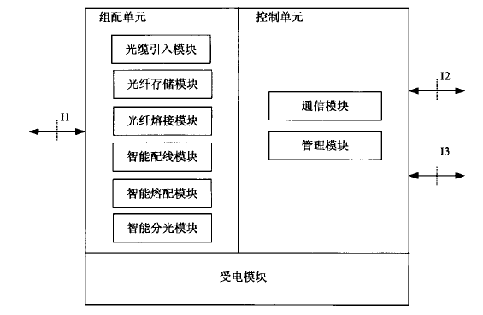

图5.1.1 智能ODN设施功能框图

5.1.2 智能ODN设施应主要由组配单元、控制单元和受电模块三大部分组成，组配单元可包括光缆引入模块、光纤存储模块、光纤熔接模块、智能熔配模块、智能配线模块和智能分光模块，根据应用场景不同，可选择一个或多个功能模块组成组配单元完成光配线设施具有的光纤连接、分配和调度等功能，以及智能ODN设施特有的智能化功能。

5.1.3 智能ODN设施的智能化功能应主要包括采集、存储和上传标签信息、监控端口状态以及端口定位指引等。其通过11接口与电子标签载体通信、通过12接口与智能管理终端通信，或通过13接口直接与智能ODN管理系统通信。

5.1.4 智能ODN设施应通过连接稳定的交流或直流电源处于实时供电状态或由智能管理 终端向其短时供电。当无电源输入时，智能ODN设施的功能与相应的传统ODN设施功能相同。

## 5.2基本功能要求

5.2.1 智能光分线架设备应满足YD/T 778《光纤配线架》规定的光纤配线架的功能要求，主要包括环境条件要求、外观与结构要求、材料要求、功能要求、ODF光学性能要求、高压防护要求、环境性能要求和有毒有害物质含量要求。

5.2.2 智能光缆交接箱设备应满足YD/T 988《通信光缆交接箱》规定的通信光缆交接箱的功能要求，主要包括使用条件要求、外观与结构要求、功能要求、光纤活动连接器技术指标要求、高压防护接地装置要求、机械物理特性要求、密封性能要求、燃烧性能要求和运输实验要求。

5.2.3 智能光缆分纤箱设备应满足YD/T 2150《光缆分纤箱》规定的光缆分纤箱的功能要求，主要包括使用条件要求、外观与结构要求、功能要求、光组件技术指标要求、高压防护性能要求、机械物理性能要求、密封性能要求、燃烧性能要求、环境性能要求和有毒要害物质含量要求。

## 5.3智能化功能要求

5.3.1 智能ODN设施除满足基本功能要求外，光配线设施应满足YD/T 2795.1《智能光分配网络光配线设施 第1部分：智能光配线架》、YD/T 2795.2《智能光分配网络光配线设施 第2部分：智能光缆交接箱》、YD/T 2795.3《智能光分配网络光配线设施 第3部分：智能光缆分纤箱》中的功能要求。主要包括：电子标签读写功能、端口管理功能、设备管理功能、通信功能。

## 5.4设计要求

5.4.1 ODF架改造应满足以下要求：

1、ODF架现场改造过程中，所有操作应确保不中断业务。

2、面板上带有连接电缆或尾纤的业务单板，应先将连接电缆或尾纤拔掉后，再插拔业务单板。

5.4.2 机房布线应满足以下要求：

1、机房布线时不得随意布放，布线距离要求尽量短而整齐，且应考虑不影响今后扩容时的设备安装及线缆布放。

2、智能ODN设施内的网线和光纤跳接线不得使用同一理线器或机柜理线槽，应分别在各自专用理线器或机柜理线槽中进行布线。

3、智能ODN设施的设备电源线与网线、光纤跳接线不得相互缠绕，应与网线、光纤跳接线分开单独进行捆扎。

4、智能ODN设施的网线若与强电线路平行，网线与强电线路应保持适当距离，在整理、绑扎网线、光纤跳接线时，固定扎绳不宜绑扎过紧。

5.4.3 供电应满足以下要求：

1、智能ODN设备供电应支持稳定供电方式和采用智能终端供电方式。

2、稳定供电方式下，可使用稳定的220V交流或-48V直流电源接口供电，或连接PoE交换机采用PoE方式供电。

3、采用智能终端供电时，应支持RJ45接口通过RS485混线方式向智能ODN设备供电，可选USB接口供电。

4、机房内智能ODN设施可考虑在适当位置设置1个电源分线箱，由机房电源分配柜引接-48V电源，智能ODF由电源分线箱分别引接直流电。

5.4.4 其他要求：

1、机房内多套智能ODF协同可考虑采用I3接口模型，协同要求不高可考虑I2接口模型。

2、在能够申请到足够内网IP的情况下，可给每台智能ODF配置一个IP地址；如果IP地址资源紧张，应至少保证每个机房配置1个IP地址，各智能ODF通过路由器收敛后上行。

3、智能ODN设施上行链路在有条件场景下，可考虑设置保护路由。

# 智能管理终端设计

## 6.1智能管理终端的组成

6.1.1 智能管理终端作为一种便携式设备，应能现场提供管理操作界面完成智能ODN设备的接入管理和现场施工管理功能。

6.1.2 智能管理终端的功能组成框图如图6.1.2所示，主要包括通信管理功能、工单管理功能、施工管理功能、设备维护管理功能、操作日志管理以及供电功能等。

*I2*

供电

通信

管理功能

工单

管理功能

*I4*

施工

管理功能

设备维护

管理功能

操作日志

管理功能

图6.1.2 智能管理终端功能组成框图

## 6.2设计要求

6.2.1 智能管理终端应能通过采用RS485混线方式的RJ45接口为智能ODN设备供电，可选增加USB接口供电，连续供电时间至少为4小时。

6.2.2 智能管理终端与智能ODN管理系统之间的I4接口应同时支持以下两种物理接口类型：

1. 标准移动网络接口：2G、4G、5G等；

2、WLAN接口。

6.2.3 智能管理终端可提供一体机和外置电池+智能终端两种方式供工程选择。

# 智能ODN管理系统设计

## 7.1系统组成

7.1.1 智能ODN管理系统应支持对智能ODN设备直接管理或通过智能管理终端对智能ODN设备进行间接管理，如图7.1.1所示其主要功能包括配置管理功能、资源管理功能、故障管理功能、安全管理功能、拓扑管理功能、系统管理功能等。

***NI***

***NMI***

配置

管理功能

资源

管理功能

故障

管理功能

拓扑

管理功能

安全

管理功能

系统

管理功能

图7.1.1 智能ODN管理系统功能组成

## 7.2接口要求

7.2.1 I5接口应符合以下要求：

1、统一系统的OSS平台：可考虑由OSS平台增加统一的智能ODN中间件，各厂家的智能ODN网管系统通过统一的智能ODN中间件与OSS平台的各系统对接。如图7.2.1-1所示。

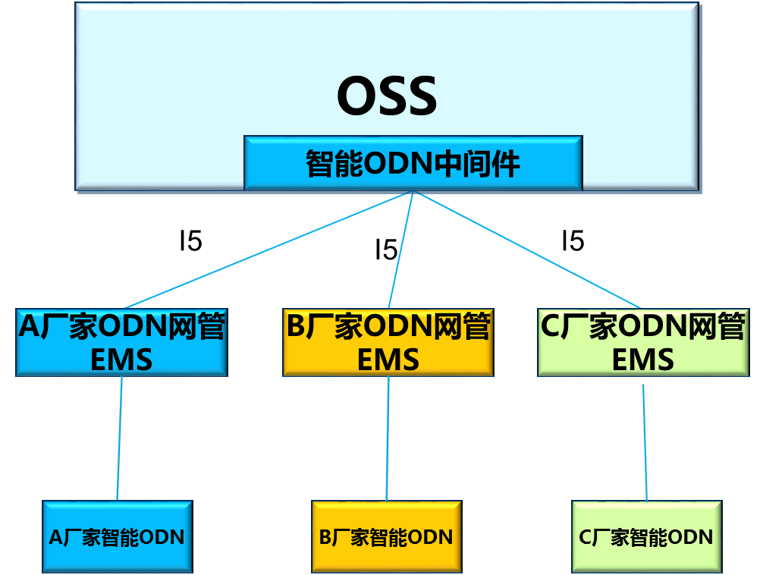

图7.2.1-1 统一OSS系统的智能ODN管理系统对接图

2、多系统组成的OSS平台：可考虑增加一套智能ODN综合网管系统，负责多厂家的智能ODN网络与已有的多个OSS系统对接。如图7.2.1-2所示。

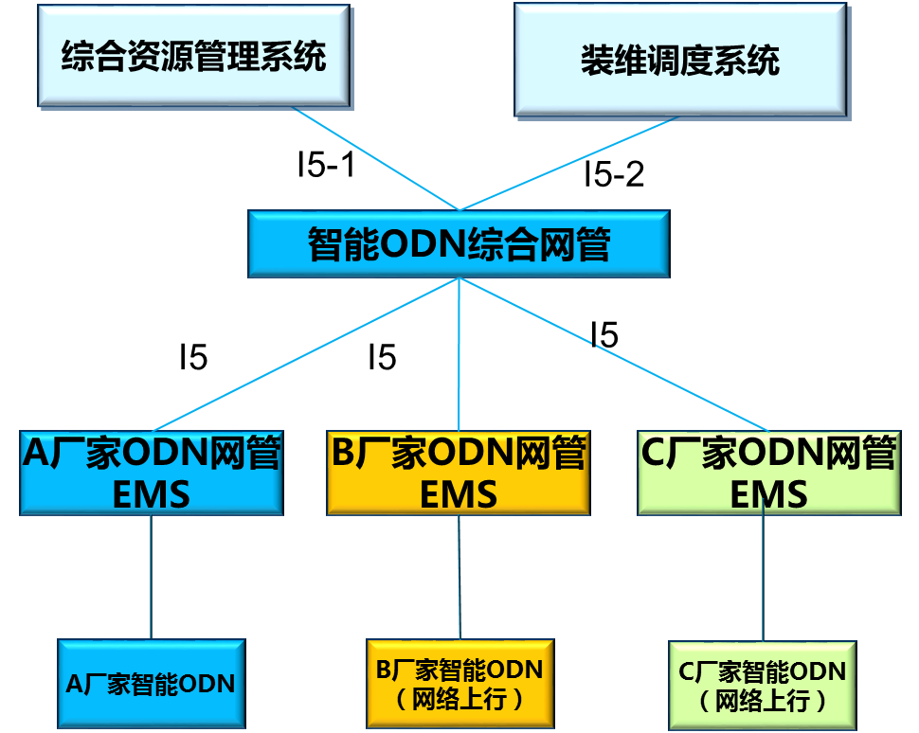

图7.2.1-2 多个OSS系统的智能ODN管理系统对接图

7.2.2 I3/I4/I6接口应符合以下要求：

1、机房内的智能ODF设备应通过网线与路由器连接，通过I3接口与智能ODN网管系统对接。智能ODF与智能ODN网管同机房可采用直连方式，异机房可通过传输网与之对接。

2、智能光缆光交箱和智能光缆分纤盒应通过I2接口与智能管理终端链接，智能管理终端通过I4接口与智能ODN网管对接，或者通过I6接口与OSS平台对接。智能管理终端与智能ODN网管或OSS平台的连接可通过2G、3G、4G、5G网络或WLAN等移动网方式连接。智能ODN管理系统I3/I4/I6接口连接方式如图7.2.2所示。

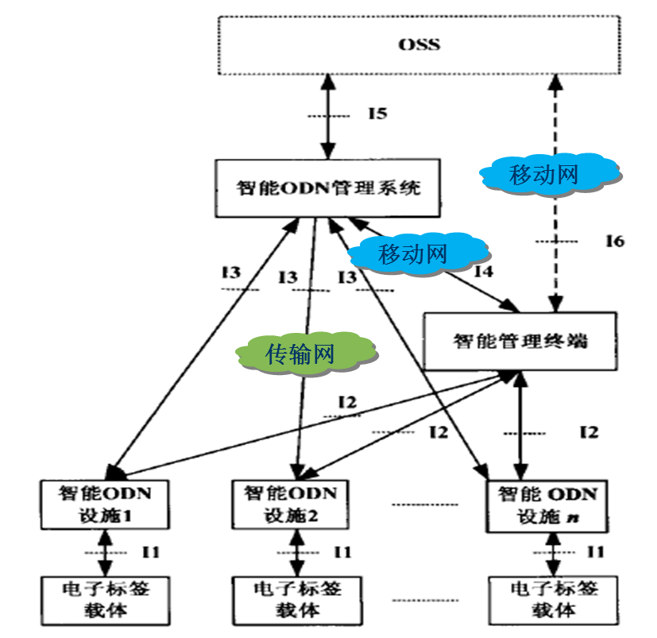

图7.2.2 智能ODN管理系统I3/I4/I6接口示意图

## 7.3性能要求

7.3.1 资源信息采集时间应符合表7.3.1的要求。

表7.3.1 资源信息采集时间要求

|  |  |  |  |  |
| --- | --- | --- | --- | --- |
| 设备类型 | 智能光分配架 | | 智能光缆交接箱 | 智能光缆分纤箱 |
| 应用场景 | 智能ODN管理系统下发信息 | 智能管理终端下发信息 | 智能管理终端下发信息 | 智能管理终端下发信息 |
| 资源信息采集时间 | ≤10S | ≤30S | ≤30S | ≤5S |

7.3.2 端口状态变化响应时间应符合表7.3.2要求。

表7.3.2 端口状态变化响应时间要求

|  |  |  |  |  |
| --- | --- | --- | --- | --- |
| 设备类型 | 智能光分配架 | | 智能光缆交接箱 | 智能光缆分纤箱 |
| 应用场景 | 稳定供电 | 智能管理终端供电 | 智能管理终端供电 | 智能管理终端供电 |
| 端口状态变化响应时间 | ≤3S | ≤2S | ≤2S | ≤2S |

7.3.3 告警信息上报时间应符合表7.3.3要求。

表7.3.3 告警信息上报时间要求

|  |  |  |  |  |
| --- | --- | --- | --- | --- |
| 设备类型 | 智能光分配架 | | 智能光缆交接箱 | 智能光缆分纤箱 |
| 应用场景 | 上报至智能ODN管理系统 | 上报至智能管理终端 | 上报至智能管理终端 | 上报至智能管理终端 |
| 告警信息上报时间 | ≤3S | ≤2S | ≤2S | ≤2S |

7.3.4 端口读取成功率符合表7.3.4要求.

表7.3.4 端口读取成功率要求

|  |  |  |  |
| --- | --- | --- | --- |
| 设备类型 | 智能光分配架 | 智能光缆交接箱 | 智能光缆分纤箱 |
| 端口读取成功率 | ≥99.999% | ≥99.999% | ≥99.999% |

# 设备选型和安装要求

## 8.1 设备选型

8.1.1 智能ODN设备选型应符合以下要求:

1、符合技术先进、安全可靠、经济实用的原则；

2、设备应具有灵活、最少品种的硬件配置；

3、设备的结构设计应充分考虑安装、维护的方便和扩充容量或调整设备数量的灵活性，实现硬件模块化，同时应具有足够的机械强度和刚度。

4、设备应符合以下标准的相关要求：

YD/T 2895 《智能光分配网络总体技术要求》

YD/T 2795.1《智能光分配网络光配线设施 第1部分：智能光配线架》

YD/T 2795.2《智能光分配网络光配线设施 第2部分：智能光缆交接箱》

YD/T 2795.3《智能光分配网络光配线设施 第3部分：智能光缆分纤箱》

YD/T 3114《智能光分配网络管理系统技术要求》

[YD/T 3115 《智能光分配网络 管理终端技术要求》](https://www.baidu.com/link?url=2BDpZtyumiDkIrIcDXC4-snCiDDxYvVNf9EQDhV6MT1ePAfdNzcbbfnsIlxBNzjRF3TaLvPVCEVeo64wjXXuLa&wd=&eqid=b350553c0001ec84000000045b3dc293" \t "_blank)

YD/T 3250《智能光分配网络光纤活动连接器》

YD/T 2896.1《智能光分配网络接口技术要求 第1部分:智能光分配网络设施与智能管理终端的接口》

YD/T 2896.21《智能光分配网络接口技术要求第21部分:基于SNMP的智能光分配网络设施与智能光分配网络管理系统的接口》

YD/T 2896.22《智能光分配网络接口技术要求第21部分:基于Socket方式的智能光分配网络设施与智能光分配网络管理系统的接口》

YD/T 2896.3《智能光分配网络接口技术要求第3部分:智能管理终端与智能光分配网络管理系统的接口》

YD/T 2896.4《智能光分配网络接口技术要求第4部分：网络管理系统与OSS的接口》

YD/T 2896.5《智能光分配网络接口技术要求第5部分：智能管理终端与OSS的接口》

## 8.2 设备配置

8.2.1 设备配置应考虑维护和扩容的方便。

8.2.2 维护备件的配置应满足日常维护的基本需要，原则上应保证重要硬件不缺品种。

## 8.3 环境要求

8.3.1 安装环境应符合以下要求：

1、根据YD/T 2795.1《智能光分配网络光配线设施 第1部分：智能光配线架》、 YD/T 2795.2《智能光分配网络光配线设施 第2部分：智能光缆交接箱》、 YD/T 2795.3《智能光分配网络光配线设施 第3部分：智能光缆分纤箱》、 YD/T 3250《智能光分配网络光纤活动连接器》要求，智能ODN设备的工作环境应符合表8.3.1要求。

表8.3.1 智能ODN设备的工作环境要求

|  |  |  |
| --- | --- | --- |
| 设备类型 | 工作温度（℃） | 相对湿度（%） （温度40℃条件下） |
| 智能光纤配线架 | -25~+55 | ≤93 |
| 智能光缆交接箱 | A型：-40~+60 B型：-25~+55 | ≤95 |
| 智能光缆分纤箱 | 室外型：-40~+60 室内型：-25~+55 | ≤95 |
| 智能光分配网络光纤活动连接器 | 普通要求：-25~+70 加严要求：-40~+85 |  |

## 8.4 安装要求

8.4.1 智能光配线架安装应符合如下要求：

1、安装位置、机面朝向应符合设计要求。

2、安装垂直偏差应不大于机架高度1‰。

3、相邻机架应紧密靠拢，机架间隙应小于3mm，列内机面平齐，无明显凹凸。

4、在ODF架中光缆金属构件应用截面不小于6mm2的铜接地线与高压防护接地装置相连，然后用截面不小于35mm2的多股铜芯电力电缆引接到机房的第一级接地汇接排或小型局站的总接地汇接排。

8.4.2 智能光缆交接箱安装应符合如下要求：

1、室外落地式交接箱应采用混凝土基座，基座与人（手）孔间应采用管道连通，不得采用通道连通。基座与管道、箱体间应有密封防潮措施。

2、交接箱（间）应设置地线，接地电阻不得大于10Ω。

3、交接箱位置的选择应符合下列规定：

1）符合城市规划，不妨碍交通并不影响市容观瞻的地方。

2）靠近人（手）孔便于出入线的地方。

3）无自然灾害、安全、通风、隐蔽、便于施工维护、不易受到损伤的地方。

4）高压走廊和电磁干扰严重的地方；高温、腐蚀、易燃易爆工厂仓库、易于淹没的洼地附近及其他严重影响交接箱安全的地方不得设置交接箱。

8.4.3 智能光缆分纤箱安装应符合如下要求：

1、分纤箱的安装方式、地点与型号应符合设计要求。

2、分纤箱在电杆上安装时，应装在电杆的局方侧；同杆设有过街分纤设备时，其过街的分纤箱应装在局的反方向侧。

3、分纤箱在电杆上安装时，箱体的上端面应距吊线720mm；水泥电杆安装无卡固装置的分纤箱时，应衬垫背板或者背桩件。

4、室外墙壁安装分纤箱时，箱体的下端面应距地面2800mm~3200mm；室内分纤箱的安装应符合设计要求。

5、壁龛式分纤箱的安装应根据设计要求，箱体、箱内、接续部件的装置应牢固、合理、防潮。

8.4.4 抗震加固应符合如下要求：

1、智能ODN设备安装应符合GB/T 51369《通信设备安装工程抗震设计标准》的规定。

2、电信设备的底部应与地进行加固，若机房有活动地板，应先将设备底座与地面加固，再将电信设备底部与设备底座加固。无法用螺栓与地面加固的电信设备，应在设备前后各用L型抗震防滑角铁进行加固。

8.4.5 智能ODN防雷接地应符合GB 50689《通信局（站）防雷与接地工程设计规范》的规定。

# 施工安全要求

9.0.1 智能ODN设施安装应符合YD 5201《通信建设工程安全生产操作规范》的规定。

## 9.1设备用电施工安全要求

9.1.1 交流电源设备的安装，应遵守所在地的安全规范，进行交流电安装的人员，应具有高压、交流电等作业资格。

9.1.2 操作时不应佩带手表、手链、手镯、戒指等易导电物体。

9.1.3 在潮湿环境下操作时，应防止水分进入设备，发现机柜有水或潮湿时，应立即关闭电源。

9.1.4 在进行电源线的安装、拆除操作之前，应关掉电源开关。

9.1.5 在连接电缆之前，应确认电缆、电缆标签与实际安装是否相符。在电源线进入配电柜之前，应将电源线的裸露部分用绝缘胶布进行包扎。

9.1.6 在接触设备，手拿插板、电路板、IC芯片等之前，为防止人体静电损坏敏感元器件，应佩戴防静电手套。

## 9.2防雷接地施工安全要求

9.2.1 在雷雨天气下，大气中会产生强电磁场。为避免雷电击损设备，应及时做好设备的接地工作。

## 9.3机柜钻孔施工安全要求

9.3.1 在机柜上钻孔时，应使用绝缘保护手套，并先移开机柜内部的电缆。

9.3.2 钻孔时，注意保护眼睛。飞溅的金属屑可能会伤到您的眼睛。

9.3.3 严防金属屑掉入机柜内部。

9.3.4 不规范的钻孔会破坏机柜的电磁屏蔽性能。

9.3.5 钻孔后，请及时打扫、清理金属屑。

## 9.4高空作业施工安全要求

9.4.1 高空作业人员应经过相关培训。

9.4.2 高空作业人员应携带好操作机械及工具，防止坠落。

9.4.3 高空作业人员应做好安全防护工作，佩带头盔及安全带。

9.4.4 寒冷地区，高空作业前应穿戴御寒衣服。

9.4.5 高空作业前，应检查所有起重设备。

## 9.5其他施工安全要求

9.5.1 插入单板时不应用力过大，以免弄歪母板上的插针。顺着槽位插入单板，避免单板电路面相互接触，引起短路。手拿单板时，不应触摸单板电路、元器件、接线头、接线槽。

9.5.2 进行光纤的安装、维护等各种操作时，不应使肉眼靠近或直视光纤出口，避免激光灼伤眼睛。

# 附录A 本规范用词说明

本规范条文中执行有关严格程度的用词，采用以下写法。

A.0.1 表示很严格，非这样做不可的用词：

正面词采用“必须”；

反面词采用“严禁”。

A.0.2 表示严格，在正常情况下均应这样做的用词：

正面词采用“应”；

反面词采用“不应”或“不得”。

A.0.3 表示允许稍有选择，在条件许可时首先应这样做的用词：

正面词采用“宜”；

反面词采用“不宜”。

A.0.4 表示允许有选择，在一定条件下可以这样做的用词，采用“可”。

# 引用标准名录

|  |  |
| --- | --- |
|  |  |
| |  |  | | --- | --- | | GB/T 51369 | 《通信设备安装工程抗震设计标准》 | | GB 50689 | 《通信局（站）防雷与接地工程设计规范》 | | YD 5083 | 《电信设备抗地震性能检测规范》 | | YD/T 2895 | 《智能光分配网络总体技术要求》 | | YD/T 2795.1 | 《智能光分配网络光配线设施 第1部分：智能光配线架》 | | YD/T 2795.2 | 《智能光分配网络光配线设施 第2部分：智能光缆交接箱》 | | YD/T 2795.3 | 《智能光分配网络光配线设施 第3部分：智能光缆分纤箱》 | | YD/T 3114 | 《智能光分配网络管理系统技术要求》 | | YD/T 3115 | 《智能光分配网络管理终端技术要求》 | | YD/T 3250 | 《智能光分配网络光纤活动连接器》 | | YD/T 2896.1 | 《智能光分配网络接口技术要求 第1部分:智能光分配网络设施与智能管理终端的接口》 | | YD/T 2896.21 | 《智能光分配网络接口技术要求 第21部分:基于SNMP的智能光分配网络设施与智能光分配网络管理系统的接口》 | | YD/T 2896.22 | 《智能光分配网络接口技术要求 第21部分:基于Socket方式的智能光分配网络设施与智能光分配网络管理系统的接口》 | | YD/T 2896.3 | 《智能光分配网络接口技术要求 第3部分:智能管理终端与智能光分配网络管理系统的接口》 | | YD/T 2896.4 | 《智能光分配网络接口技术要求 第4部分：网络管理系统与OSS的接口》 | | YD/T 2896.5 | 《智能光分配网络接口技术要求 第5部分：智能管理终端与OSS的接口》 | | YD/T 778 | 《光纤配线架》 | | YD/T 988 | 《通信光缆交接箱》 | | YD/T 2150 | 《光缆分纤箱》 | | YD 5201 | 《通信建设工程安全生产操作规范》 | |  |
|  |  |
|  |  |
|  |  |
|  |  |
|  |  |
|  |  |
|  |  |
| 中 华 人 民 共 和 国 通 信 行 业 标 准  智能光分配网（ODN）系统工程设计规范  Design Specifications for  Intelligent Optical Distribution Network（ODN）System Engineering  YD/T 5255-X 条文说明 |  |
|  |  |
|  |  |
|  |  |
|  |  |
|  |  |
|  |  |
|  |  |
|  |  |
|  |  |
|  |  |

**编写说明**

规范是根据 《工业和信息化部办公厅关于印发2017年第二批行业标准制修订计划的通知》（工信厅科[2017]70号）的要求制定的。

在编制过程中，总结了近年来我国智能ODN系统工程建设的经验和教训，参考和借鉴了国内外有关标准，在广泛征求意见的基础上，经反复审查定稿。

《智能光分配网（ODN）系统工程设计规范》制定后，将有效指导采用智能ODN系统工程的实施，保障项目实施的科学性、规范性和安全性。

目 次

[3 智能ODN系统的系统结构 25](#_Toc11006)

[3.1系统结构的要求 25](#_Toc18241)

[8 设备选型和安装要求 26](#_Toc5218)

[8.3环境要求 26](#_Toc25138)

# 3 智能ODN系统的系统结构

## 3.1系统结构的要求

3.1.3 接口定义：

1、I1接口位于电子标签载体与智能ODN设施之间，智能ODN设施通过该接口读取和在受控状态下写入电子标签载体上的标签信息。

2、I2接口位于智能ODN设施与智能管理终端之间，智能管理终端通过12接口对智能ODN设施进行管理。

3、I3接口位于智能ODN设施与智能ODN管理系统之间，智能ODN管理系统通过13接口直接对稳定供电的智能ODN设施进行管理。

4、I4接口位于智能ODN管理系统与智能管理终端之间，智能ODN管理系统通过14接口与智能管理终端进行通信。

5、I5接口是智能ODN的北向接口，位于智能ODN管理系统与OSS之间。

6、I6接口位于智能ODN管理终端和OSS之间，为可选接口。

# **8 设备选型和安装要求**

## **8.3**环境要求

**8.3.1** 考虑我国的地区环境温度差异较大，智能光缆光交箱在工作温度设置时，定义了A型和B型两种型号，A型温度工作范围-40~+60℃，B型温度工作范围-25~+55℃。